13.05.2025

6-А-Б кл.

Історія

Вч. Рзаєва Н.О.

**Тема:** **Поява слов’ян на історичній арені.**

**Мета**: дати уявлення учням про життя слов'ян напередодні Великого переселення народів; познайомитися із суспільним і господарським життям слов'янських племен; показувати на карті територію розселення венедів, склавинів та антів; розвивати вміння критично мислити та висловлювати власну думку.

**Актуалізація опорних знань**

# Робота з поняттями (запишіть)

**Слов’яни**  - найбільша в Європі спільнота споріднених народів, що населяє значні території Центральної, Східної, Південної Європи.

**Автохтонний** — той, що виник чи зародився на місці сучасного проживання певного народу.

**Міграція** — переселення, переміщення.

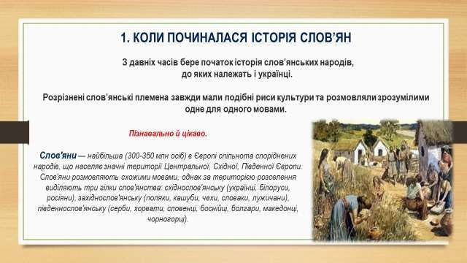

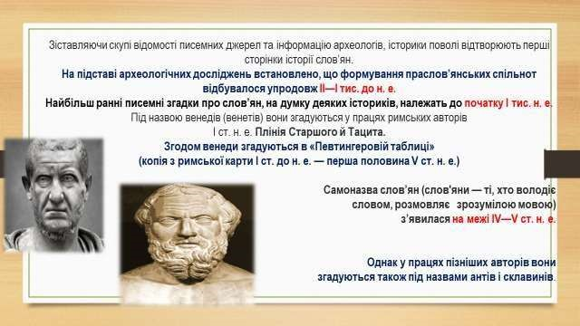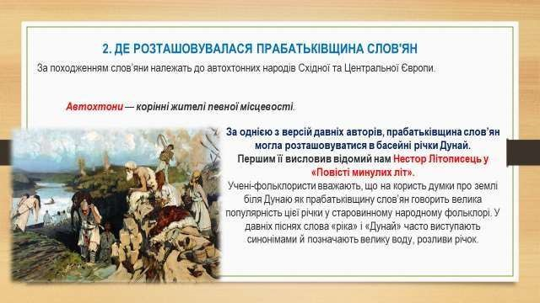

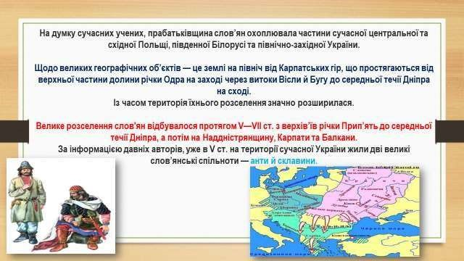

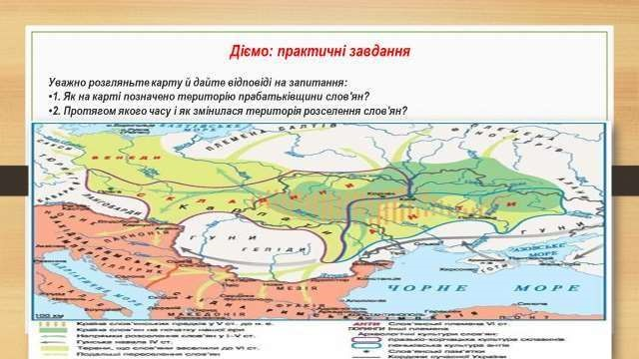

# Записати в зошит характеристику «Господарське життя слов’ян»

**1. Землеробство**

* перелогове;
* підсічне.

**2. Скотарство**

• домашнє

**3. Промисли**

* збиральництво;
* мисливство;
* рибальство;
* бортництво (лісове бджільництво).

**4. Ремесло**

* металообробка;
* гончарство;
* прядіння, ткацтво;
* каменярство;
* деревообробка.

**5. Торгівля (натуральний обмін)**  • внутрішня; • зовнішня.

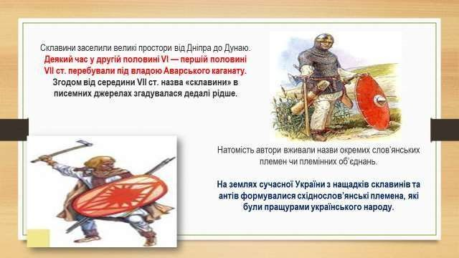

**Домашнє завдання:**

* Прочитати §53.
* Дайте письмові відповіді на питання

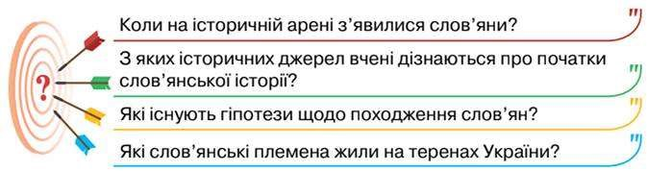

* Повторити тему «Період розквіту Римської імперії».

**З**авдання надсилайте на освітню платформу Human або на ел. адресу

nataliarzaeva5@gmail.com

Бажаю успіхів у навчанні!